**Муниципальное бюджетное общеобразовательное учреждение**

**средняя общеобразовательная школа**

**с. Вазерки им В.М. Покровского**

**Бессоновского района**

**Пензенской области**

**Урок математики**

**в 6 классе**

**по теме:**

**«Дробные выражения»**

**(Урок-путешествие по достопримечательностям Пензенской области)**

**Урок разработала:**

**учитель математики**

**1 квалификационной категории**

**Ефимова Л.В.**

2021.

***Описание материала***: конспект урока предназначен для проведения урока математики в 6 классе по теме «Дробные выражения».

***Место урока в изучаемой теме:***

Глава I. ОБЫКНОВЕННЫЕ ДРОБИ. §3 Умножение и деление обыкновенных дробей. Дробные выражения. Четвертый урок при изучении темы. Данный урок проводится перед контрольной работой.

***Дидактическая цель:*** обобщить и систематизировать знания учащихся по теме; закрепить навыки нахождения  значения дробного выражения (повторить  действия  с десятичными   и обыкновенными дробями);

повысить интерес к предмету в процессе повторения пройденного материала;

***Задачи урока:***

***Образовательные:***

* совершенствовать знания и умения по выполнению действий с обыкновенными дробями;
* отрабатывать умения находить значение дробного выражения;
* совершенствовать вычислительные навыки.

***Развивающие:***

* развивать учебно-интеллектуальные умения (устанавливать причинно-следственные связи, анализировать, обобщать, делать выводы) при разрешении поставленной проблемы;
* развивать надпредметные умения и навыки, которые позволяют демонстрировать учащимся процессы становления научных и практических знаний;
* развивать учебно-коммуникативные умения (задавать вопросы, объяснять и доказывать свою точку зрения, взаимодействовать в группе), формируя коммуникативные компетенции;
* развивать интерес к предмету.

***Воспитательные:***

* формировать уважительное отношение друг к другу и толерантность при ведении диалога, умение корректно отстаивать свою точку зрения;
* воспитывать потребности и умения учиться математике;
* воспитывать у учащихся ответственного отношения к учению;
* формировать грамотную математическую речь.
* воспитывать чувство патриотизма, взаимоуважения, взаимовыручки.

***Планируемые результаты:***

***Предметные:***

* знание правила умножения и деления обыкновенной дроби на натуральное число,
* знание правила умножения и деления обыкновенных дробей;
* умение применять правила умножения и деления обыкновенных дробей при решении задач.

***Личностные:***

* формирование познавательного интереса к изучению нового, способам обобщения и систематизации знаний.
* умение оценивать свою деятельность по заданным критериям.

***Метапредметные:***

* умение планировать, контролировать учебные действия в соответствии с поставленной задачей и условиями её реализации.
* способность делать выводы на основе обобщения знаний.
* умение придерживаться правил.

***Тип урока*:** урок общеметодологической направленности (урок закрепления материала).

***Формы работы****:* фронтальная, индивидуальная, групповая.

***Формируемые УУД:***

***Познавательные:***

* самостоятельное создание алгоритмов деятельности при решении проблем творческого и поискового характера;
* выбор эффективных способов решения.

***Коммуникативные:***

* умение с достаточной полнотой и точностью выражать свои мысли в соответствии с задачами и условиями коммуникации.

***Личностные:***

* формирование устойчивой мотивации к обучению.

***Регулятивные:***

* владение навыками самоконтроля и саморегуляции.

***Дидактическое сопровождение****:* раздаточный материал для работы в группе, карточки для самостоятельной работы, листы оценивания

***Оборудование****:* компьютер, экран, мультимедийный проектор

***УМК:***

* Математика, 6 класс: учебн. для общеобразоват. учреждений / [ Н.Я.Виленкин и др.]. – 22-е изд., испр. – М. : Мнемозина, 2016. – 288с. : ил.

***Ход урока:***

***1. Этап самоопределения к деятельности (проверка готовности учащихся к уроку, организация внимания)***

-Здравствуйте, ребята. Я рада вас приветствовать на уроке математики. А теперь посмотрите друг на друга, улыбнитесь и подарите свое хорошее настроение окружающим. Присаживайтесь на свои рабочие места. Ребята, сегодня у нас не совсем обычный урок. Мы с вами отправимся в виртуальное путешествие, а вот в какое, вы узнаете, чуть позже.

***2.Постановка цели и задач урока. Мотивация учебной деятельности учащихся***

Когда то очень давно мыслитель и философ Китая Конфуций сказал: «Три пути ведут к знанию: путь размышления - это путь самый благородный, путь подражания – это путь самый легкий, путь опыта- это путь самый горький». Я предлагаю вам выбрать по какому пути мы с вами пойдем сегодня? ( по пути размышления) ***(слайд 2).*** Давайте договоримся действовать и не бояться допустить ошибку, ведь не зря в народе говорят: «На ошибках учатся». А потому сегодня девиз нашего урока: «Не ошибается только тот, кто ничего не делает».

У вас на партах лежит лист самооценки***.*** В течение урока вы будете заполнять его, оценивая свою работу на каждом этапе.

***3. Актуализация знаний и фиксирование затруднений***

***Устная работа:***

Итак, начнем.

***3.1.Дайте ответ на вопрос и по выделенным буквам определите тему урока (слайд 3):***

**1.В чем заключается основное свойство дроби?*(****Числитель и знаменатель* ***дроб****и можно разделить или умножить на одно и то же, не равное 0, число).*

**2. Как складывают (вычитают) обыкновенные дроби?*(Н****ужно привести их к наименьшему общему знаменателю и сложить (в****ы****честь) получ****е****нные дроби).*

**3.Как произвести умножение смешанных чисел? *(****Нужно записать их* ***в*** *виде неправильных дробей, перемножить числители и записать в числитель, перемножить знаменатели и записать в знаменатель).*

**4. Как разделить обыкновенные дроби? *(****Нужно первую дробь умножить на дробь, обратную второй дроби).*

**5.Дробными выражениями называют*….(****Частное двух чисел или в****ыраж****ений, в котором знак дел****ения*** *обозначен чертой).*

Какова тема нашего урока?

-Итак, мы продолжаем с вами работать по теме ***«Дробные выражения» (слайд 4 ),*** запишите её в тетрадь, это последний урок по данной теме. Завтра вы напишите контрольную работу. Ребята, давайте определим цели, которых мы хотим достигнуть в ходе нашего урока ***(закрепление навыков нахождения значений дробных выражений и подготовка к контрольной работе).***

-как я уже сказала сегодня, мы отправимся в виртуальное путешествие, а чтобы узнать куда …..

***3.2.Выберите из выражений дробные и определите тему виртуального путешествия (слайд 5):***

1,2х-1

х+9

1,2

5,6

3х-у

5:4х

3

6х

**П**

3,6у

х+4

7+х

8у

т о к л е н у з

5х

у-5х

9+3

ф а

***(Пенза)***

-Правильно, сегодня на уроке мы отправимся в виртуальное путешествие по достопримечательностям Пензенской области

Выбрала я эту тему ребята не случайно. 2021 год в Пензенской области объявлен годом культурного и духовного наследия и мне бы хотелось, чтобы на сегодняшнем уроке вы не только закрепили пройденную тему по математике , но и культурно обогатились. Нашими помощниками в путешествии станут Культурный дневник Пензенской области и дневник школьника. Путешествовать мы будем по маршрутному листу**,(слайд 6)** который я составила, используя разделы Культурного дневника. Мы посетим с вами:

* 1. Музеи
  2. Святые места
  3. Выдающиеся люди

Итак, начнем наше путешествие. И в этом нам будут помогать дробные выражения. Первый пункт назначения нашего маршрутного листа – это музеи.

**4. Работа по теме урока**

***1. Ребята, если вы правильно выполните задание, и каждому ответу сопоставите соответствующую букву, то в таблице прочтете название знаменитого музея - заповедника Пензенской области, которому присвоен статус государственного.(слайд 7) ( решают у доски)***

1.Сократите дробь ( ) х

2. Переведите в неправильную дробь 2 () т

3.Вычислите: ∙ ( ) р

4. Вычислите: : () ы

5. Вычислите: 2- (1 ) а

6. Вычислите: 3 +6 (10) а

7.Сократите дробь н

|  |  |  |  |  |  |  |
| --- | --- | --- | --- | --- | --- | --- |
|  | 1 |  |  | 10 |  |  |
| т | а | р | х | а | н | ы |

Ребята, а что вы знаете о Тарханах? (ответы детей)

- Хорошо, молодцы! Напоминаю вам о листе самооценки, не забывайте отмечать свою работу на каждом этапе. А мы продолжаем знакомиться с музеями Пензенской области, и я предлагаю поработать вам в группе.

**4. Работа в группе.**

Каждой группе **нужно: по фото узнать музей и найти значение дробных выражений(фото на столе). Если вы, верно, найдете значение дробных выражений, то получите номер страницы в дневнике школьника, на которой есть информация о данном музее. (Искать информацию в дневнике можно только после того, как найдете значение дробного выражения и получите номер страницы) *(Слайд 10) –* проверить затем по слайду**



**1 группа**



***2 группа***



***3 группа***

Смогли ли вы самостоятельно узнать музеи на фото?

Какие значения дробных выражений получили? (Ответы детей)

Давайте обратимся к дневнику школьника

***1 группа. Музей стекла и хрусталя в Никольск (стр. 77)(слайд 11)***

***2 группа. Пензенский краеведческий музей, (стр.23) (слайд 12)***

***3 группа. Музей одной картины им Г.В. Мясникова (стр. 60)(слайд 13)***

Молодцы ребята с заданием справились. А теперь давайте отдохнем.

**Физкультминутка. (слайд 14)**

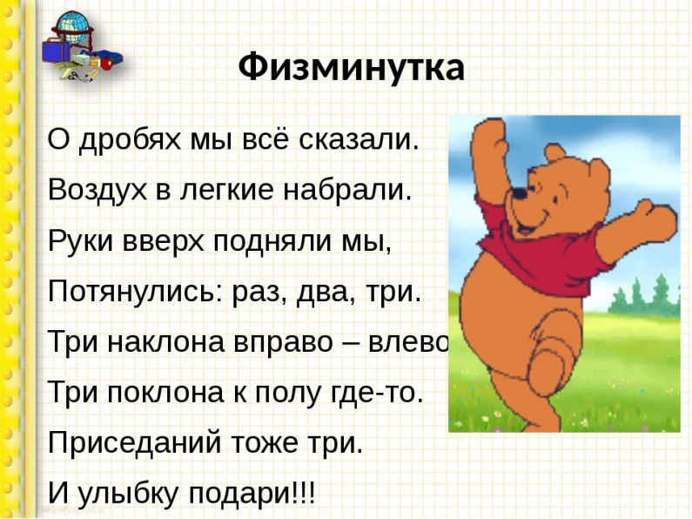

-Молодцы. И мы переходим с вами в следующий пункт маршрутного листа - святые места Пензенской области. И я предлагаю вам решить задачу 713 на стр.114 учебника. *(решение у доски*)

*Решение:*

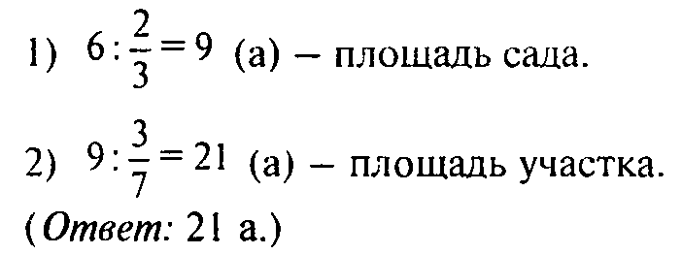

Ребята, какой православный праздник недавно отмечали христиане? *(Рождество, Крещение)* Куда принято ходить на Рождество? *(ответы детей.)* В 2021 впервые в новом отреставрированном Спасском соборе, который покорил своей красотой жителей г. Пензы прошла Рождественская служба.***(****слайд)* Спасский собор — воссозданный кафедральный собор Пензенской епархии Русской православной церкви, расположенный в Пензе на Соборной площади. Этот собор строился с 1800-1824 год. В 1934 он был разрушен. С 2010-2020 год длилась реконструкция. Кафедральный собор в разное время посещали члены императорской фамилии — Александр I, Николай I, будущий император Александр II, Николай II.

Ребята, а какие еще святые места Пензенской области вы знаете? *(ответы детей*) Хорошо, молодцы, более подробную информацию о них я предлагаю вам приготовить на следующий классный час.

.**5. Этап самостоятельной работы**

Итак, мы переходим с вами в заключительный пункт маршрутного листа - выдающиеся люди Пензенской области. И здесь нам снова помогут математические знания. Я предлагаю каждому из вас самостоятельно решить уравнение, содержащее дробные выражения, а затем в таблице, которая лежит у вас на столе в графе найти получившийся ответ и записать букву из вашего уравнения. Потом всем вместе получить фамилию известного человека, родившегося в Пензенской области или прославившего ее. На столе у вас лежит конверт с самостоятельной работой. Возьмите каждый себе **любую** карточку из конверта и решите на ней уравнение.

**1 группа**

|  |  |
| --- | --- |
| **\*Б = 1** | **0,408 : н = 1,7** |
| **е : =** | **: с =** |
| **л : =2 *3** | **к : 1,15 = 0,16** |
| **3 : и = 1 :2** | **й + 1 = 2** |

|  |  |  |  |  |  |  |  |  |
| --- | --- | --- | --- | --- | --- | --- | --- | --- |
| **1** |  | **10** | **5** |  |  | **0,184** | **5** | **1** |
| **Б** | **Е** | **Л** | **И** | **Н** | **С** | **К** | **И** | **Й** |

**2 группа**

|  |  |
| --- | --- |
| **\*Б = 1** | **0,408 : е = 1,7** |
| **у : =** | **: н =** |
| **р : =2 *3** | **к : 1,15 = 0,16** |
| **3 : д = 1 :2** | **о + 1 = 2** |

|  |  |  |  |  |  |  |  |
| --- | --- | --- | --- | --- | --- | --- | --- |
| **1** |  | **10** | **5** |  |  | **0,184** | **1** |
| **Б** | **у** | **р** | **д** | **е** | **н** | **к** | **о** |

**3 группа**

|  |  |
| --- | --- |
| **\*Б = 1** | **0,408 : л= 1,7** |
| **а : =** | **: и=** |
| **с : =2 *3** | **н : 1,15 = 0,16** |
| **3 : у = 1 :2** |  |

|  |  |  |  |  |  |  |
| --- | --- | --- | --- | --- | --- | --- |
| **1** |  | **10** | **5** |  |  | **0,184** |
| **Б** | **а** | **с** | **у** | **л** | **и** | **н** |

Какие фамилии вы получили?(Белинский, Бурденко, Басулин) **(слайд 15,16).** Можете ли вы что - то рассказать об этом человеке? Если затрудняетесь, то можно воспользоваться справочной информацией, которая лежит в дневнике школьника.

**Справочная информация**

**Виссарион Григорьевич Белинский -** русский [литературный критик](https://ru.wikipedia.org/wiki/%D0%9B%D0%B8%D1%82%D0%B5%D1%80%D0%B0%D1%82%D1%83%D1%80%D0%BD%D1%8B%D0%B9_%D0%BA%D1%80%D0%B8%D1%82%D0%B8%D0%BA). Родился в Финляндии. Когда мальчику исполнилось пять лет, семья переехала в Пензенскую губернию г. Чембар (ныне город Белинский), где он учился в местном училище, а чуть позже — в гимназии. Как литературный критик Виссарион Белинский разработал теорию реализма, ввел новые понятия для оценки литературного произведения. Его имя носят объекты Пензенской области: парк им В.Г.Белинского, бывший педагогический университет им В.Г. Белинского.

**Николай Нилович Бурденко** - родился в селе Каменка Пензенской области в семье священника. Николай Бурденко основатель российской школы нейрохирургии, талантливый врач, педагог, обладавший выдающимися организаторскими способностями. Бурденко имел незаурядные способности в разных областях науки, вел активную общественно-политическую деятельность, получил множество почетных званий и наград как выдающийся хирург и военный медик.

**Евгений Дмитриевич Басулин** - родился в селе Вазерки Бессоновского района Пензенской области. В 1935-м был призван в Красную Армию. Окончил авиационную школу. На фронтах Великой Отечественной войны - с 1942 года. К августу 1943-го капитан Евгений Басулин совершил 88 вылетов, лично сбил 30 самолетов противника и один - в группе. За образцовое выполнение боевых заданий командования пензяку было присвоено звание Героя Советского Союза. К концу войны на его счету было 16 сбитых немецких «стервятников».

Молодцы, ребята с заданием справились. Конечно же, это лишь малая часть выдающихся людей нашей области. С остальными мы непременно познакомимся на классных часах.

***6. Итог урока***

Итак, наш урок подходит к концу и наше путешествие тоже. Давайте вспомним, какова тема нашего урока? Какие цели мы ставили с вами в начале урока ( закрепить полученные знания по теме дробные выражения и подготовиться к контрольной работе). Была ли достигнута цель, которую мы ставили перед собой вначале урока?( ответы детей) Я надеюсь, что с контрольной работой на следующем уроке вы справитесь хорошо. А так же мы с вами сегодня в ходе виртуального путешествия вспомнили о культурном и духовном наследии Пензенской области***.***

Дз **(слайд 17)**

На «4» № 714, 712,

На «5» № 714, 712 и творческое задание.

***Творческое задание:***

Лев Николаевич Толстой говорил, что человек подобен дроби: числитель которой есть то, что человек представляет собой, а знаменатель то, что он думает о себе. Чем большего мнения о себе человек, тем больше знаменатель, а значит…

Подумайте, что это значит, и мы обсудим ваши ответы на следующем уроке. Ребята, попрошу вас после звонка сдать листы самооценки, чтобы я могла оценить вашу работу на уроке.

***7Этап рефлексии деятельности***

-Ребята, у вас на столах лежат цветы красного и голубого цвета. На доске, как вы уже, наверное, заметили, есть ваза. Если вам понравилось на уроке, вы узнали что - то новое и урок был для вас полезен, прикрепите на вазу красный цветок, если урок не понравился по каким - то причинам и был бесполезен для вас, то голубой. (**слайд 18)**

Ребята, я очень рада, что наша ваза получилась такой яркой, значит, наш урок прошел не зря.

**Урок окончен! Вы все молодцы! Спасибо за работу!**